Уважаемые педагоги.

Приглашаем вас принять участие

во Всероссийском профессиональном конкурсе среди работников образования «Лучший педагог года - 2025» 17.03.2025 – 11.04.2025

Положение о Всероссийском профессиональном конкурсе

среди работников образования «Лучший педагог года - 2025»

УТВЕРЖДАЮ

Председатель организационного комитета
И.Е. Маврин

Общие положения
- Настоящее положение о Всероссийском профессиональном конкурсе среди работников образования «Лучший педагог года - 2025» (далее Конкурс) определяет порядок организации и проведения Конкурса, порядок участия в Конкурсе.
- Организатор конкурса - Конкурс проводится по инициативе Информационно – методического интернет проекта «Globus»
- Конкурс организуется на бесплатной основе. Участники оплачивают только организационный взнос, который включает в себя расходы на изготовление наградных документов (дипломов) и техническую поддержку сайта.
- Работы на Конкурс принимаются в период с 17 марта по 11 апреля 2025 г.

Цель Конкурса
Всероссийский профессиональный конкурс среди работников образования «Лучший педагог года - 2025» проводится в целях:
- повышения профессионального мастерства педагогов;
- повышения престижа профессии «педагог»

Участники Конкурса
- Принять участие в Конкурсе могут педагогические работники любых образовательных учреждений (дошкольных образовательных учреждений; средних общеобразовательных учреждений; учреждений начального, среднего и высшего профессионального образования; коррекционных образовательных учреждений; учреждений дополнительного образования детей).
- Возраст участников не ограничивается.

Номинации Конкурса:
- Воспитатель ДОУ,
- Специалист ДОУ (учитель – логопед, педагог – психолог, учитель – дефектолог, музыкальный руководитель, инструктор по физической культуре и тд),
- Учитель (учитель начальных классов, учитель – предметник),
- Преподаватель (преподаватели СУЗов, ВУЗов и других учреждений)
- Лидер в образовании (старший воспитатель, методист, завуч и тд)
- Педагог дополнительного образования
- Библиотекарь
Требования к конкурсным работам
- Предметом конкурса для номинаций «Воспитатель ДОУ», «Специалист ДОУ», «Учитель», «Педагог дополнительного образования», «Преподаватель», «Библиотекарь» является разработка конспекта урока, занятия или внеклассного мероприятия для детей или родителей по любой теме. Для номинации «Лидер в образовании» - разработка методического мероприятия (педсовет, деловая игра, метод.час и тд) по любой теме или мероприятия для родителей.
- На титульном листе работы обязательно должны быть указаны ФИО автора, наименование образовательного учреждения, название работы.
- К работам могут быть прикреплены приложения (презентации, видео, фото, аудиоматериалы и пр.)

Порядок участия
- Заполните заявку на участие в конкурсе.
- Оплатите оргвзнос за изготовление наградных документов. Размер оргвзноса составляет: 190 рублей Участник производит оплату по реквизитам, указанным в положении в день отправки материалов. Организационный взнос оплачивается за каждый диплом. Если работа выполнена в соавторстве, то оплата производится за каждого автора, и каждый педагог получает индивидуальный диплом.
- Отправьте письмо на электронный адрес globussait@yandex.ru Письмо должно содержать заявку, копию квитанции об оплате, конкурсную работу.
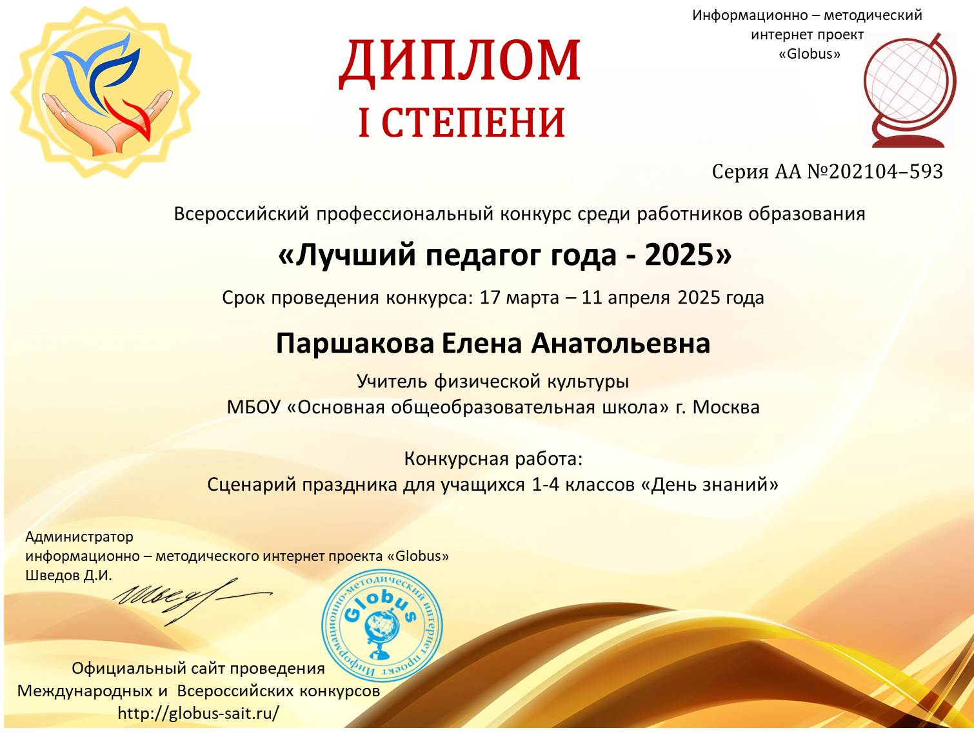
Награждение
- По итогам Конкурса все участники получают дипломы I, II или III степени конкурса.
- Все дипломы имеют серию и номер и могут использоваться для аттестации
- Рассылка дипломов осуществляется в электронном виде на адрес электронной почты, указанный в заявке на участие в конкурсе, в течение 1-2 рабочих дней. Если вы не получили диплом через 2 дня после отправки работы, то проверьте папку СПАМ и напишите нам.

Желаем удачи! Благодарим вас за участие в наших конкурсах.

Официальный сайт проведения Международных и Всероссийских конкурсов http://globus-sait.ru/

Заявка на участие во Всероссийском профессиональном конкурсе
среди работников образования
«Лучший педагог года - 2025»
Отправляется в печатном виде в формате Word, а не в сканированном.
Заполняйте внимательно, данные из заявки копируются в диплом.
Ошибки, допущенные педагогом при заполнении заявки, исправляются платно (70 рублей)
1 | Ф.И.О. автора (полностью)
2 | Образовательное учреждение (указывайте так, как должно быть в дипломе)
3 | Конкурсная работа
4 | Электронный адрес, контактный телефон

Платежные реквизиты для оплаты:
Для оплаты по QR коду нужно зайти в мобильное приложение банка
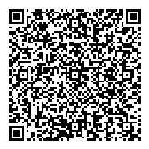
Оплата производится в день отправки материалов
Получатель платежа: ИП Маврин Иван Евгеньевич
ИНН/ КПП 595701257861
Расчетный счет № 4080 2810 5000 0741 6569
Банк: АО «ТБанк»
БИК: 044525974
Корреспондентский счет: 3010 1810 1452 5000 0974
Назначение платежа: Диплом
Оплату необходимо производить на счет организации

Как произвести оплату через сбербанк онлайн на счет:
Платеж по реквизитам
- Вводите ИНН получателя 595701257861
- Водите расчетный счет получателя 4080 2810 5000 0741 6569
- Вводите БИК 044525974
- Наименование организации ИП Маврин И.Е.
- Вводите КПП 0
- В назначении платежа пишете слово ДИПЛОМ
- Вводите сумму перевода
- Нажимаете оплатить

Также оплату можно произвести на карту Сбербанка 5469 4900 1980 8977 (получатель Полина Ивановна Г.) (в назначении платежа можно (но не обязательно) указать ТОЛЬКО фамилию участника).

Извещение
  Кассир
  Форма № ПД-4
  ИП Маврин Иван Евгеньевич
  (наименование получателя платежа)
  595701257861
   |  | (номер счета получателя платежа)
    (ИНН/КПП получателя платежа)4 | 0 | 8 | 0 | 2 | 8 | 1 | 0 | 5 | 0 | 0 | 0 | 0 | 7 | 4 | 1 | 6 | 5 | 6 | 9
  в | АО «ТБанк» | БИК
    0 | 4 | 4 | 5 | 2 | 5 | 9 | 7 | 4
   | (наименование банка получателя платежа)
  Номер кор./сч. банка получателя платежа
    3 | 0 | 1 | 0 | 1 | 8 | 1 | 0 | 1 | 4 | 5 | 2 | 5 | 0 | 0 | 0 | 0 | 9 | 7 | 4
  Диплом
  (назначение платежа)
  Ф.И.О плательщика
  Адрес плательщика
  Сумма платежа |  | руб.
  Дата « |  | » |  | 20 |  | г.
  С условиями приема указанной в платежном документе суммы, в т.ч. с суммой взимаемой платы за услуги банка, ознакомлен и согласен.
  Подпись плательщика
Квитанция  Кассир
  Форма № ПД-4
  ИП Маврин Иван Евгеньевич
  (наименование получателя платежа)
  595701257861
   |  | (номер счета получателя платежа)
    (ИНН/КПП получателя платежа)4 | 0 | 8 | 0 | 2 | 8 | 1 | 0 | 5 | 0 | 0 | 0 | 0 | 7 | 4 | 1 | 6 | 5 | 6 | 9
  в | АО «ТБанк» | БИК
    0 | 4 | 4 | 5 | 2 | 5 | 9 | 7 | 4
   | (наименование банка получателя платежа)
  Номер кор./сч. банка получателя платежа
    3 | 0 | 1 | 0 | 1 | 8 | 1 | 0 | 1 | 4 | 5 | 2 | 5 | 0 | 0 | 0 | 0 | 9 | 7 | 4
  Диплом
  (назначение платежа)
  Ф.И.О плательщика
  Адрес плательщика
  Сумма платежа |  | руб.
  Дата « |  | » |  | 20 |  | г.
  С условиями приема указанной в платежном документе суммы, в т.ч. с суммой взимаемой платы за услуги банка, ознакомлен и согласен.
  Подпись плательщика

